Α ΤΑΞΗ
Όνομα:_______________________________________________
Ασκήσεις
1.Κύκλωσε τα μισά και γράψε πόσα είναι:






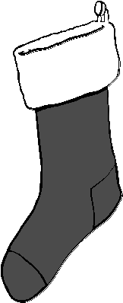

κάνουν
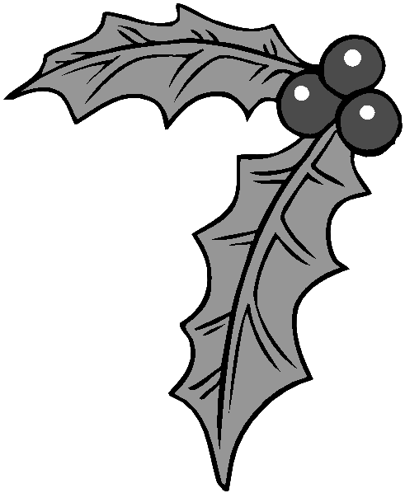

2.Πόσα χρήματα θα χρειαστείς για να αγοράσεις τα παρακάτω παιχνίδια;Σχεδίασέ τα.

7€
2)
6€

- Μέτρα με προσοχή τα χρήματα και βάλε το σύμβολο που ταιριάζει:
1€
1€
1€
2€
2€

2€
1€
1€

1€
1€
2€
2€

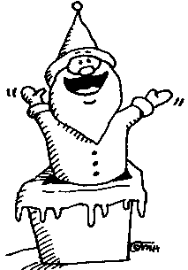
Σχεδίασε τα νομίσματα που θα χρειαστείς για να αγοράσεις τα παρακάτω παιχνίδια:
4€

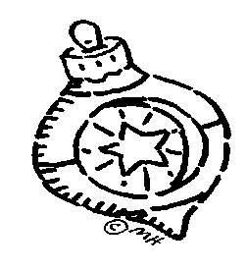
2€

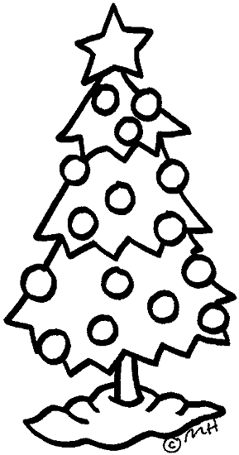

5€

